L'Aipe Anais Aussac-Vadalle Tourriers

Nous sommes actuellement 30 membres répartis sur Anais, Aussac-Vadalle, Tourriers.
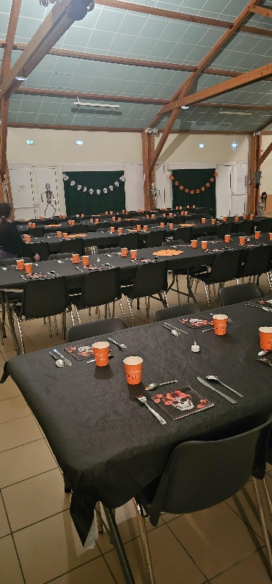
Grâce aux manifestations et ventes de l’année scolaire 2022-2023 nous avons récolté 6240€ pour nos élèves soit 780€ par classe. Merci à tous les habitants pour leur participation au remplissage de nos bennes à cartons
Manifestations à venir
Loto : Samedi 17 mars à Anais🎰
Chasse au trésor : Samedi 6 avril à Puymerle
Brocante : Dimanche 5 mai à Tourriers📦
Kermesse : Samedi 15 juin à Anais🎈
Assemblée générale 24 septembre 2024

Benne à papiers et cartons:
-23/12 au 3/01/2024 à la salle polyvalente de Tourriers
Et
-14 au 17/06/2024 à la salle polyvalente d’Aussac-vadalle

Composition du Bureau
Présidente Richard Mélanie

Vise président Dupuy Marine
Trésorière Restoin Elodie
Vise trésorière Michelet Cindy
Secrétaire Tixier Coralie
Vise secrétaire Godin Kathleen

Besoin de nous contacter :
06 11 99 42 01 Richard Mélanie
assoc.aipe16560@gmail.com

